[Tapez ici] [Tapez ici] Lycée Charles de Foucauld - Nancy

# DM SUR LA MISE EN ŒUVRE DE LA REDIRECTION DE PORT SUR VOTRE BOX INTERNET

Document à compléter par vos soins de la manière la plus claire et détaillée possible.

Le but de ce TP est de vous faire découvrir la redirection d'adresses Réseaux aussi appelé "Port Forwarding" . Pour cela, vous allez devoir installer un serveur Web sur un ordinateur de votre domicile (cela peut aussi se faire par exemple sur un Raspberry Pi). Le but est de paramétrer votre box internet pour permettre la consultation de votre site Web depuis n'importe quel endroit du globe !

1. Installation du serveur Web

Indiquez ici :

* + Quelle unité centrale vous avez choisie (PC, Raspberry, …) : j’ai utilisé un RASPBERRY PI
  + Quel système d'exploitation : RASPBIAN
  + Quelle version du serveur Web ?

On peut utiliser la commande « cat /etc/debian_version ». On est donc en 11.2

* + Précisez ensuite, copies d'écrans à l'appui la manière dont vous avez installé votre serveur Web.

J’ai installé le serveur dans penser à faire de capture d’écran… Je vais donc détailler entièrement la démarche.

1. J’ai tout d’abord mis à jour les paquets à l’aide des commandes :

*sudo apt-get update*

*sudo apt-get upgrade*

1. J’ai installé Apache2 sur le raspberry qui sert les fichiers HTML d’un ordinateur au navigateur web à l’aide de la commande :

*sudo apt install apache2 -y*

et j’ai vérifié son fonctionnement avec la commande

*hostname -I*

1. J’ai entré l’adresse IP de mon raspberry sur un navigateur pour vérifier que cela fonctionnait en local
2. Pour pouvoir apporter des modifications aux fichiers dans le répertoire /var/www/html sans utiliser la racine, nous devons configurer certaines permissions.

Tout d’abord, nous ajoutons notre utilisateur au groupe www-data, le groupe par défaut pour Apache2.

Ensuite, nous donnons la propriété de tous les fichiers et dossiers du répertoire /var/www/html au groupe www-data à l’aide des commandes :

*sudo usermod -a -G www-data pi*

*sudo chown -R -f www-data:www-data /var/www/html*

1. En utilisant l’éditeur VI j’ai pu modifier le contenu de la page web par défaut avec un code élémentaire en HTML : *vi /var/www/html/*dmPortForwarding*.htmlUne image contenant texte

   Description générée automatiquement*
2. J’ai ensuite mis en place PHP7 : *sudo apt install php7.4 php7.4-mbstring php7.4-mysql php7.4-curl php7.4-gd php7.4-zip -y*
3. *sudo vi /var/www/html/*dmPortForwarding*.php :* en lançant cette commande on peut tester si PHP fonctionne en créant un fichier dont le contenu est : 

En écrivant http://192.168.1.20/dmPortForwording.php dans mon navigateur web j’ai ainsi eu le résultat :

sudo vi /etc/apache2/sites-available/dmPortForwarding.conf me permet de créer un fichier virtual host avec ce contenu :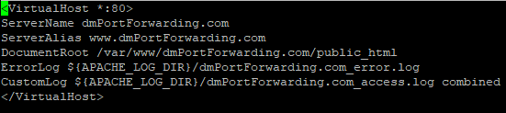

Ensuite j’ai créé un dossier pour le domaine à l’aide des commandes

sudo mkdir -p /var/www/dmPortForwarding.com/public_html

sudo chown -R www-data:www-data /var/www/dmPortForwarding.com/public_html

sudo a2ensite dmPortForwarding.conf me permet ensuite d’activer le virtual host

Il me suffit ensuite de recharger la configuration d’apache : sudo systemctl reload apache2

* + Ecrivez une page Web élémentaire "Helloworld.html" Copiez le code de la page ici.

<!doctype html>

<html lang="fr">

<head>

<meta charset="UTF-8">

<title>helloworld</title>

</head>

<h1>Voici le résultat de mon DM PORT FORWARDING de Maxime LEBEGUE</h1>

<h2>Mettez moi un 20/20 S'il vous plait</h2>

<h3>Sinon mes parents vont me frapper à coup de <strong><em> CEINTURE</strong><>

<body>

</html>

* + Après avoir lancé votre serveur Web local, vérifiez que vous arrivez à lire votre page "dmPortForwarding.html" depuis votre navigateur. Qu'écrivez-vous dans l'URL pour y avoir accès ? En local j’écris l’IP de mon raspberry pour y avoir accès

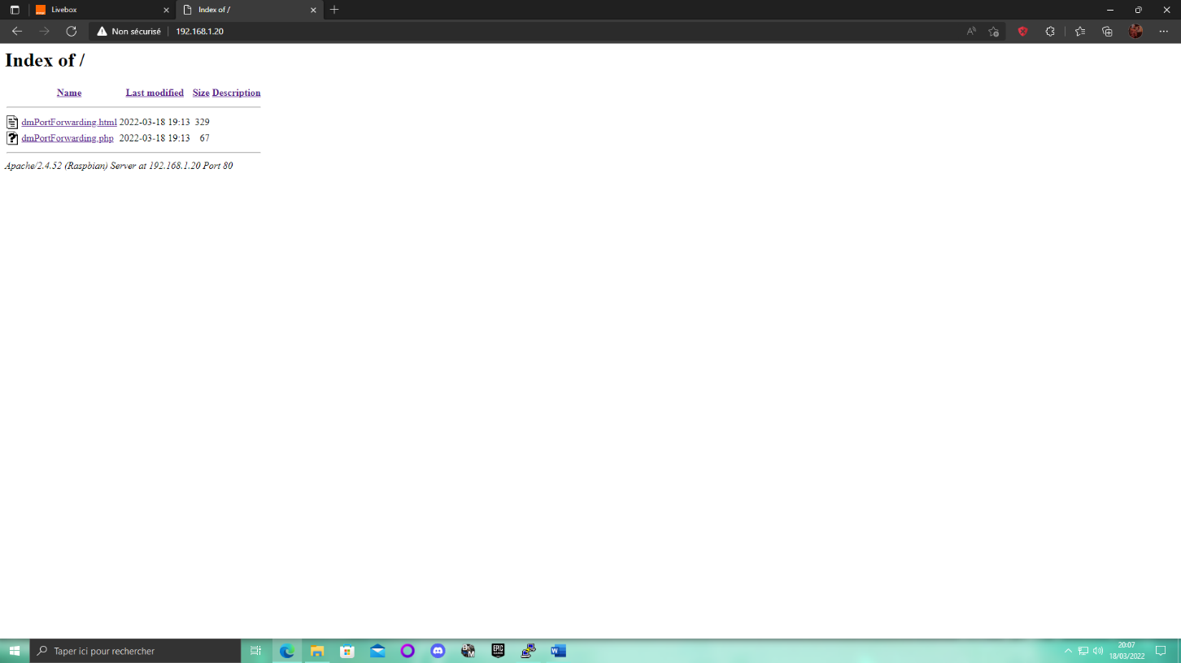

* + Essayez d'accéder à cette même page Web depuis un autre ordinateur, tablette ou Smartphone connecté en Wifi de votre domicile ? Si vous n'y arrivez pas, essayez de trouver comment modifier les paramètres du serveur Web ou de votre ordinateur pour que ce soit possible. Indiquez très précisément les modifications apportées. Pour y accéder depuis l’extérieur il faut mettre en place une ouverture du port 80 en TCP et UDP et entrer mon ip pour accéder au serveur depuis n’importe ou.

Avec un téléphone en Wifi: 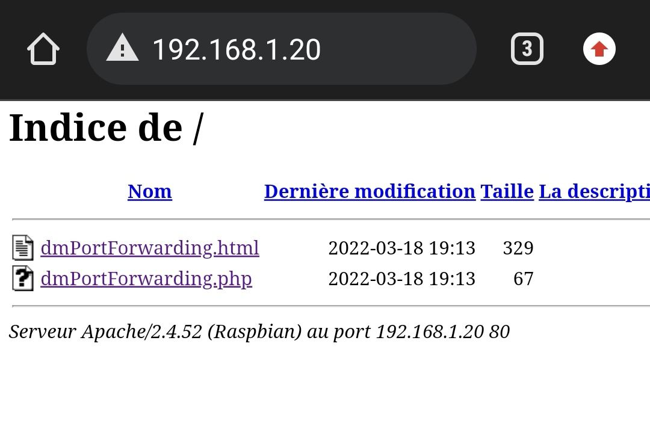

**A ce stade, votre serveur Web est accessible depuis n'importe quel poste de votre domicile. Ne passez pas à l'étape suivante sinon.**

1. Paramétrage du "port forwarding" sur votre box
   * Quels sont le type et la marque de votre box internet : Livebox
   * Accédez à votre box en accédant via un navigateur à son adresse IP (en principe, première ou dernière adresse de votre réseau). Chez orange : 192.168.1.1

**AVANT DE FAIRE N'IMPORTE QUELLE MODIFICATION DU PARAMETRAGE DE VOTRE BOX,**

**SAUVEGARDEZ LES COPIES D'ECRAN OU PRENEZ EN PHOTO LES PARAMETRAGES ACTUELS POUR ETRE CAPABLE DE LES RETABLIR A LA FIN DU TP !**

* + Notez l'IPv4 privée et l'IPv4 public de votre Box [(https://www.whatismyip.com/)](https://www.whatismyip.com/) :

Adresse Privé : 192.168.1.1 ;Adresse Public : 90.101.169.252

* + Indiquez de manière la plus détaillée possible la procédure de paramétrage de votre box pour que votre serveur Web soit accessible de l'extérieur.

Pour au paramétrage d’une box d’orange, on tape dans la barre de recherche de notre navigateur : 192.168.1.1. Il faut saisir un mot de passe. Une fois cela fait, on clique sur « configuration avancée ». On va ensuite tout en bas de la page est en application service on va le mettre en « Web server ». Le port 80 se met alors tout seul. (Si c’est pas le cas il faut le mettre manuellement). Ensuite dans protocole on va mettre en UDP et TCP. Donc on sélectionne les deux. On choisit enfin sur quel équipement on va ouvrir ce port. Ici un Raspberry, et on enregistre

* + Vérifiez le fonctionnement en **déconnectant votre smartphone du wifi de votre domicile** et en écrivant l'IP public de votre box dans le navigateur Web de votre Smartphone quand celui-ci est connecté en 3/4G -> fonctionnel !

Depuis un téléphone en 4G :

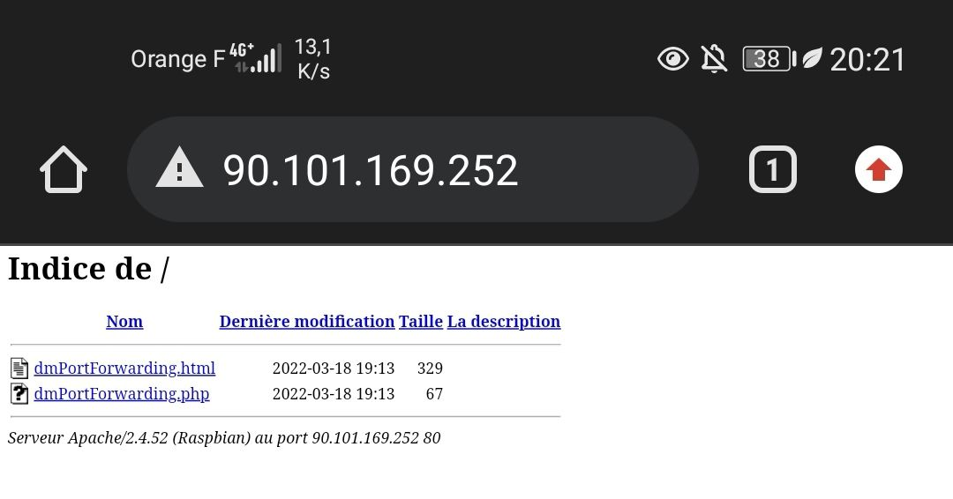

Faites valider par l'enseignant l'accès distant à votre page "Helloworld.html"

1. Bonus possibles pour ce TP
   * Mise en place d'une base de données et d'une page Web "Helloworld.php" montrant que vous arrivez à y accéder.

Je l’ai renommé « dmPortForwarding.php»

* + Mise en place d'un nom de domaine afin d'interroger votre box non plus par son IP (que votre fournisseur d'accès peut changer) mais par un nom que vous aurez choisi.

Ref : DM_Forwarding.docx mis à jour le 30/11/2021 13:28 par … Page 1/1